Дата размещения – 09.12.2024

Дата истечения срока проведения независимой антикоррупционной экспертизы (не менее 5 рабочих дней с даты размещения) – 16.12.2024

Почтовый адрес для направления результатов независимой антикоррупционной экспертизы - 420012, г.Казань, ул.Груздева, д.5

e-mail – Danila.Politov@tatar.ru

На имя начальника отдела проектов планировок МКУ "Управление архитектуры и градостроительства

ИК МО г.Казани" Д.С.Политова

Проект постановления Исполнительного комитета г.Казани

Об утверждении проекта планировки территории
в границах улиц Залесная, Хибинская, Актанышская

В целях обеспечения территории градостроительной документацией, в соответствии со статьями 42, 45, 46 Градостроительного кодекса Российской Федерации, согласно постановлению Правительства Российской Федерации от 02.04.2022 №575 «Об особенностях подготовки, согласования, утверждения, продления сроков действия документации по планировке территории, градостроительных планов земельных участков, выдачи разрешений на строительство объектов капитального строительства, разрешений на ввод в эксплуатацию», учитывая техническое задание от 21.09.2023, заключение по результатам общественных обсуждений, проведенных с 28.11.2024 по 12.12.2024, постановляю:
1. Утвердить проект планировки территории в границах улиц Залесная, Хибинская, Актанышская (прилагается).
2. Опубликовать настоящее постановление, за исключением перечня координат характерных точек устанавливаемых красных линий (приложение к чертежу красных линий) (материалы для служебного пользования), в сетевом издании «Муниципальные правовые акты и иная официальная информация» (www.docskzn.ru) и разместить его на официальном портале органов местного самоуправления города Казани (www.kzn.ru) и на официальном портале правовой информации Республики Татарстан (www.pravo.tatarstan.ru).
3. Установить, что настоящее постановление вступает в силу после официального опубликования в сетевом издании «Муниципальные правовые акты и иная официальная информация» (www.docskzn.ru).
4. Контроль за выполнением настоящего постановления возложить на первого заместителя Руководителя Исполнительного комитета г.Казани А.Р.Нигматзянова.

________________________

Утвержден
постановлением
Исполнительного комитета г.Казани
от___________№_____

Проект планировки территории
в границах улиц Залесная, Хибинская, Актанышская

Проект планировки территории в границах улиц Залесная, Хибинская, Актанышская (далее – проект планировки) состоит из:
I. Чертежа границ существующих и планируемых элементов планировочной структуры.
II. Чертежа границ зон планируемого размещения объектов капитального строительства.
III. Чертежа красных линий с приложением перечня координат характерных точек устанавливаемых красных линий.
IV. Положение о характеристиках планируемого развития территории
V. Положение об очередности планируемого развития территории
Перечень координат характерных точек устанавливаемых красных линий является документом для служебного пользования и не подлежит публикации в сетевом издании «Муниципальные правовые акты и иная официальная информация» (www.docskzn.ru) и размещению на официальном портале органов местного самоуправления города Казани (www.kzn.ru) и на официальном портале правовой информации Республики Татарстан (www.pravo.tatarstan.ru).

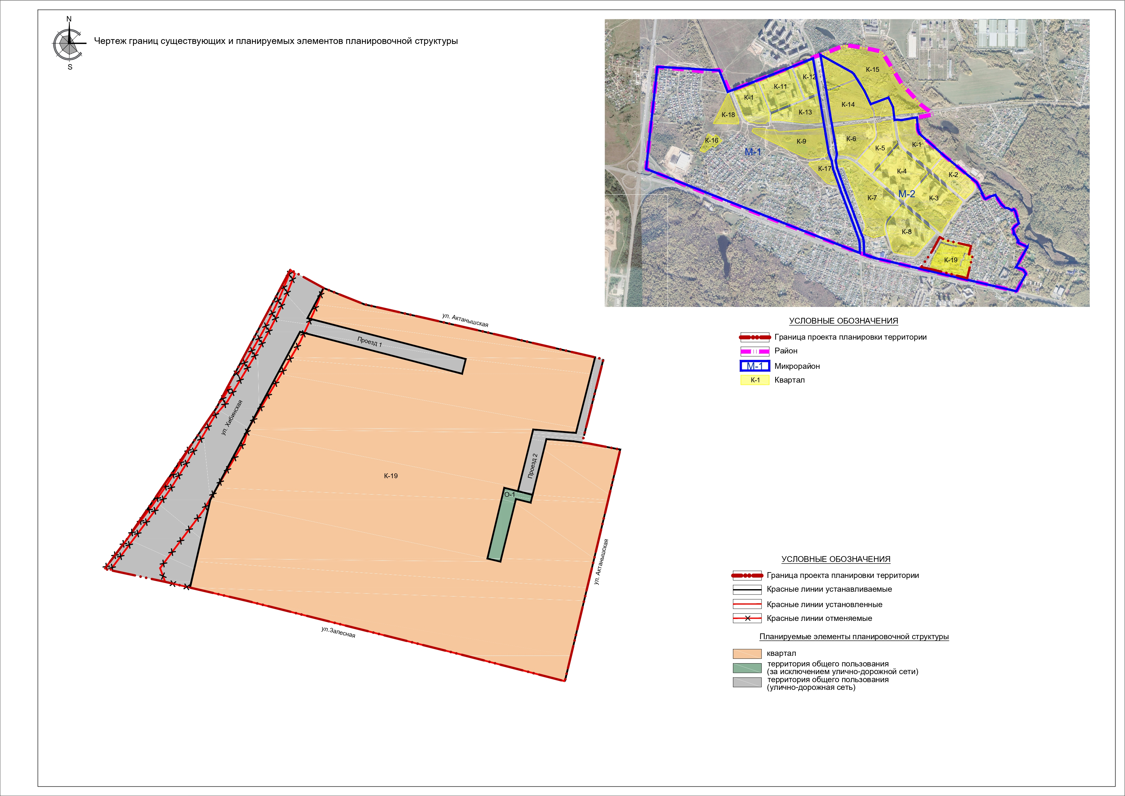
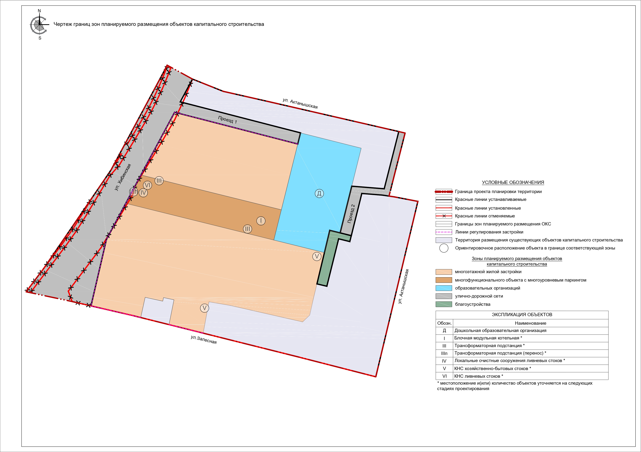
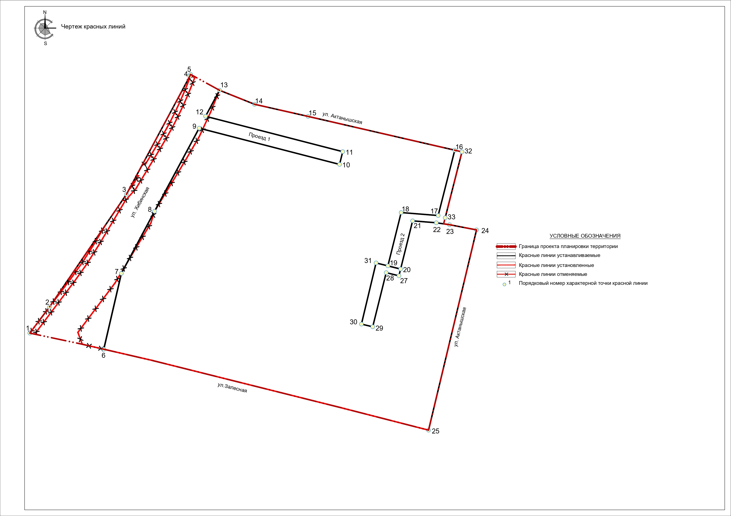

IV. Положение о характеристиках планируемого развития территории

1.Характеристики планируемого развития территории:
Территория проекта планировки расположена в Кировском районе города Казани, в жилом массиве Залесный и ограничена: с юга – магистральной улицей общегородского значения непрерывного движения (1-го класса) – ул. Залесная, с запада – улицей Хибинская (планируемая магистральная улица районного значения), с севера и северо-востока улицей местного значения Актанышская.
Планируемая застройка: многофункциональный объект с многоуровневым паркингом со встроенно-пристроенными (коммерческими) помещениями, многоквартирная жилая застройка со встроенно-пристроенными помещениями нежилого назначения, дошкольная образовательная организация, объекты транспортной и инженерной инфраструктуры, необходимые для функционирования застройки.
Существующие элементы планировочной структуры:
– район Р;
– микрорайоны М-1, М-2;
– кварталы К-1 – К-18

Планируемые элементы планировочной структуры (в соответствии с перечнем, установленным Приказом Минстроя России от 25.04.2017 № 738/пр):
в составе микрорайона М-2:
- квартал К-19;
- улично-дорожная сеть: проезды 1, 2;
- территории общего пользования, за исключением улично-дорожной сети О-1.
В границах проекта планировки сохраняется существующая жилая застройка.
Площадь в границах проекта планировки территории – 14,42 га, в том числе 10,03 га – зон планируемого размещения объектов капитального строительства.
Численность населения планируемой застройки – 4167 чел.
Плотность населения (части) микрорайона М-2 – 306 чел/га.
Планируемые объекты капитального строительства – объекты социальной инфраструктуры, инженерные объекты – являются объектами местного значения. Размещение объектов регионального и федерального значения проектом не предусмотрено.
1.1. Характеристика планируемого развития территории в разрезе зон планируемого размещения объектов капитального строительства (проектный баланс использования территории) представлен в таблице 1.

Таблица 1
Характеристика планируемого развития территории в разрезе зон планируемого размещения объектов капитального строительства
№  п/п | Наименование зон планируемого  размещения объектов капитального  строительства* | Площадь, га
1 | Многоэтажной жилой застройки | 1,80
1 | Многоэтажной жилой застройки | 3,65
2 | Многофункционального объекта с многоуровневым паркингом | 0,90
3 | Образовательных организаций | 1,29
4 | Объектов улично-дорожной сети | 2,27
5 | Благоустройства | 0,12
Всего |  | 10,03
*В том числе объектов иного назначения в границах зон планируемого размещения объектов капитального строительства, необходимых для функционирования планируемых объектов и обеспечения жизнедеятельности граждан.

Таблица 2
Характеристика планируемой застройки зон планируемого размещения ОКС
(жилых зон)
№  п/п | Вид зоны | Макс.  этажность, кол-во  надземн. эт | Макс.  общая площадь квартир, кв.м | Плотность жилищн. фонда (квартир), тыс. кв. м/га | Общая площадь встроенных,  пристроенных и встроенно-пристроенных помещений нежилого назначения, кв.м | Описание  застройки*
1 | Многоэтажной жилой застройки | 13 | 125 000 | 24 | 4 000 | многоквартирные жилые дома со встроенными помещениями нежилого назначения, перенос трансформаторной подстанции (IIIп), локальные очистные сооружения ливневых стоков (IV)
*иные объекты, необходимые для функционирования планируемых объектов и обеспечения жизнедеятельности граждан, уточняются на следующих стадиях проектирования.
** количество и/или местоположение может быть уточнено на следующих стадиях проектирования

Таблица 2.1
Характеристика планируемой застройки зон планируемого размещения ОКС (нежилых зон)
№п/п | Вид зоны | Макс.  этажность, кол-во  надземн. эт | Общая площадь  помещений нежилого назначения, кв.м | Общая площадь встроенных,  пристроенных и встроенно-пристроенных помещений, кв.м | Описание  застройки*
1 | Образовательных организаций | 3 | По заданию на проектирование | - | Дошкольная образовательная организация на 340 мест (Д)
2 | Многофункционального объекта с многоуровневым паркингом | 8 | По заданию на проектирование | 3000 | Многофункциональный объект с многоуровневым паркингом со встроенно-пристроенными помещениями, встроенно-пристроенная блочно-модульная котельная (I), трансформаторные подстанции** (III)
*иные объекты, необходимые для функционирования планируемых объектов и обеспечения жизнедеятельности граждан, уточняются на следующих стадиях проектирования.
** количество и/или местоположение может быть уточнено на следующих стадиях проектирования

На территории размещения существующих объектов капитального строительства сохранены характеристики, параметры существующей застройки, коммунальной инфраструктуры. Изменение одного или нескольких предельных параметров разрешенного строительства и реконструкции существующих объектов капитального строительства необходимо осуществлять в соответствии с Правилами землепользования и застройки г.Казани.
При намерении установления санитарно-защитных зон объектов необходимо учитывать решения, принятые в проекте планировки территории, и исключить обременения для планируемой многоэтажной застройки и объекта образования.

1.2. Предельные параметры
Линии регулирования застройки, отраженные на чертеже границ зон планируемого размещения объектов капитального строительства, совпадают с красными линиями.
Минимальные отступы от границ земельных участков планируемой застройки, плотность (жилищного фонда), процент застройки, максимальный процент использования первого этажа под общественно-деловую функцию устанавливаются в соответствии с таблицей 3.
Таблица 3
Предельные параметры разрешенного строительства объектов
капитального строительства для земельных участков в зонах планируемого размещения ОКС
Наименование вида  разрешенного  использования, код | Объекты | Предельные параметры
Наименование вида  разрешенного  использования, код | Объекты | Отступ от границ з/у, м |  |  | Плотность жилищ фонда,  тыс.кв.м/га | Про-цент застройки | Процент использования первого этажа под общественно-деловую функцию, %
Наименование вида  разрешенного  использования, код | Объекты | П | Б | З | Плотность жилищ фонда,  тыс.кв.м/га | Про-цент застройки | минимальный | максимальный
Многоэтажная жилая застройка (высотная застройка), 2.6. | Все  виды  объектов | 0 | 0 | 0 | 27,2 | 80 | 0* | 100*
Деловое управление | Все  виды  объектов | 0 | 0 | 0 | - | 100 | - | -
Магазины | Все  виды  объектов | 0 | 0 | 0 | - | 100 | - | -
Хранение автотранспорта | Все  виды  объектов | 0 | 0 | 0 | - | 100 | - | -
* При условии соблюдения требований по обеспечению жителей местами общего пользования и санитарных норм к жилым помещениям. В связи с этим в многоквартирных домах, независимо от расположения фасадов (выходящие/не выходящие) на территорию общего пользования, выделенные красными линиями либо линиями регулирования застройки, возможно использование полностью первого этажа как под общественно-деловую функцию, так и под жилую функцию, либо совмещение обеих функций в любом (от 0 до 100 %) процентном соотношении.

1.3. Характеристики объектов социальной инфраструктуры и объектов иного назначения
Таблица 4
Потребность планируемой застройки в емкости объектов социальной инфраструктуры
Дошкольные образовательные учреждения, мест | Общеобразовательные учреждения, мест | Взрослые поликлиники, число посещений в смену | Детские поликлиники, число посещений в смену
338 | 713 | 75 | 25
Таблица 5
Планируемые объекты социальной инфраструктуры

№п/п | Зона | Наименование | Мощность
 |  | Социальные объекты
1 | Образовательных организаций | Дошкольная образовательная организация (Д) | 340 мест

Территория в составе элемента планировочной структуры – планировочного района (Р) обеспечивается расчетными местами для учащихся с 1 по 11 классы в существующих и запланированных проектом планировки территории района "Салават Купере" общеобразовательных организациях (постановление Исполнительного комитета г. Казани от 4 марта 2014 г. № 1248), а также планируемой прогимназии в существующей застройке по ул.Аксакова.
Территория проекта планировки обеспечивается местами в объектах образования (в радиусе 800 м) преимущественно, ввиду меньшей вариативности доступности образовательных организаций и возможности обслуживания ее только с северной стороны магистральной улицы общегородского значения 1-класса ул.Залесная.
Территории иных менее стесненных кварталов в границах планировочного района (Р) имеют вариативность доступности образовательных организаций.
В нормативной пешеходной доступности 800 м (при потребности в 713 мест для 1-11 классов) имеются следующие образовательные учреждения:
1) МБОУ "Лицей №188" на 1224 места, пр-т Ильгама Шакирова, 3;
2) МБОУ №189 "Заман" на 1224 места, ул. Альфии Авзаловой, 10;
3) Планируемый объект образования мощностью 200/200 мест (прогимназия), ул. Аксакова, 25а;
4) Планируемая общеобразовательная школа Ш-2 на 2110 мест, квартал 4 (в границах проекта планировки территории района «Салават Купере»).
Профицит мест в указанных объектах образования подтверждается расчетами, приведенными в материалах обоснования, исходя из определения радиуса обслуживания в 800 метров пешеходной доступности для каждого образовательного учреждения.
Обеспеченность объектами обслуживания – на территории существующих объектов капитального строительства, в том числе на нормативных расстояниях за границами проекта планировки территории, а также по заданию на проектирование в составе встроенных помещений нежилого назначения многоквартирных жилых домов, в составе многофункционального объекта с многоуровневым паркингом.
Обеспеченность службами экстренной помощи в радиусе обслуживания:
- Пожарно-спасательная часть №60 Кировского района г. Казани (ул. Лесопарковый переулок, 19);
- Подстанция № 5 ГАУЗ «Станция скорой медицинской помощи» г.Казани (ул. Лейтенанта Красикова, 8);
- Опорный пункт общественного порядка, отдел полиции №4 Управления МВД РФ по г.Казани (ул.Залесная, 2).
Обеспеченность планируемой застройки поликлиническими учреждениями: поликлиника в ЖК «Салават Купере» (строящаяся).

1.4. Характеристики транспортной инфраструктуры

Таблица 6
Перечень мероприятий по развитию улично-дорожной сети
№ п/п | Наименование улиц | Мероприятие
1 | ул. Залесная  (магистральная улица общегородского значения  1-го класса) | Организация съезда
2 | ул. Хибинская  (магистральная улица районного значения по ГП г. Казани) | Реконструкция улицы с приведением в соответствие параметрам улицы районного значения в соответствии с Генеральным планом городского округа Казань
2 |  | Организация съезда.  Проезд 1 к ДОО
3 | ул. Актанышская  (улица местного значения) | Проезд 2 к ДОО
Примечания:
1. Разработка документации по планировке территории и проектной документации, необходимой для реконструкции улицы Хибинской, съездов с улиц Хибинская и Залесная и осуществление работ по реконструкции улицы Хибинской, организации съездов с улиц Хибинская и Залесная, подлежат реализации в том числе, но не исключительно, в рамках реализации федеральных/республиканских/муниципальных программ. Для получения разрешения на строительство в отношении многоквартирных жилых домов и иных объектов капитального строительства, предусмотренных в рамках жилой застройки, выполнение действий, предусмотренных в настоящем пункте, не требуется.
2. Существующая улица Хибинская (до реконструкции) и улица Залесная позволяют обеспечить заезды на территорию планируемой многоквартирной жилой застройки и не требуют осуществление иных мероприятий, в том числе по реконструкции улицы Хибинская и/или организации съездов с улиц Хибинская и Залесная для получения разрешения на строительство в отношении многоквартирных жилых домов и иных объектов капитального строительства, предусмотренных в рамках жилой застройки.
3. Заезды с улиц Хибинская и Залесная могут быть определены проектной документацией в отношении многоквартирных жилых домов и иных объектов капитального строительства, предусмотренных в рамках жилой застройки, на следующей стадии проектирования. При этом для организации заездов к жилой застройке выполнения действий, предусмотренных в п. 1 настоящих примечаний не требуется.
Таблица 7
Потребность в местах хранения и паркирования автомобильного транспорта
Зоны | Постоянного хранения автомобилей жилых домов, м/м | Гостевых автостоянок для жилых домов, м/м | Количество машино-мест для встроенно-пристроенных помещений многоквартирных жилых домов, м/м | Минимальное количество автостоянок, в границах зон | Количество машино-мест в наземных отдельно-  стоящих паркингах, ед.
Многоэтажной жилой застройки | 1250 | 224 | 50 | 1584 | 1248
Образовательных организаций | - | - | - | - | -
Объектов улично-дорожной сети | - | - | - | 6 | -
Всего | 1524 |  |  | 1590 | 1248
Примечания:
1. Парковки автомобилей для жилой застройки (гостевые и постоянного хранения) могут быть размещены на поверхности земельных участков, и/или отдельно стоящих паркингах. Способ и место размещения определяется на следующих стадиях проектирования.
2. При уменьшении показателей (общей площади квартир, общей площади помещений нежилого назначения), показатели потребности парковочных мест и других объектов инфраструктуры пересчитываются исходя из требований Местных нормативов градостроительного проектирования городского округа Казань (далее - МНГП).
3.Расчетное количество машино-мест для дошкольной образовательной организации может размещаться в расширении улично-дорожной сети.
4. Для объектов в шаговой доступности парковочные места не требуются согласно примечанию 5 к таблице 5.2.7.3.1 МНГП, пунктам 5, 19, 20 статьи 28 Правил землепользования и застройки г.Казани.

1.5. Характеристики благоустройства территории
Система озеленения:
– объекты благоустройства и озеленения территории общего пользования 0,12 га
– площадь озелененных придомовых территорий для квартала ‒ не менее 1,75 га (с учетом обеспеченности в шаговой доступности 500 м озелененных территорий общего пользования);
– зеленые насаждения вдоль транспортных и пешеходных коммуникаций (уточняются на следующих стадиях проектирования).

1.6. Характеристики объектов инженерной (коммунальной) инфраструктуры
Таблица 8
Наименование | Характеристики | Мероприятия, точки подключения
Водоснабжение | Централизованная система водоснабжения с подключением к городским сетям водоснабжения.  Техническая возможность водоснабжения с расчетной нагрузкой 1706,2 куб.м/сут. | Точка подключения – водопроводы 2 Ø 1200 мм по ул.Горьковское Шоссе.  Строительство подводящих сетей от точки подключения.
Водоотведение. Хозяйственно- бытовая канализация | Централизованное водоотведение в городские сети.  Техническая возможность водоотведения с предварительной нагрузкой 1103,2 куб.м/сут. | Точка подключения – канализационный коллектор Ø 1400 мм по ул.Горьковское Шоссе.  Строительство отводящих сетей к точке подключения.
Дождевая канализация | Очистка стоков в локальных очистных сооружениях с направлением очищенных стоков в сети ливневой канализации жилого района «Салават Купере».  Производительность локальных очистных сооружений – 90 л/сек. | Точка подключения – существующие сети ливневой канализации жилого района «Салават Купере».  Мероприятия на территории ППТ:  - строительство закрытых сетей ливневой канализации для планируемой застройки,  - размещение локальных очистных сооружений,  - подключение сетей ливневой канализации к существующим сетям жилого района «Салават Купере».
Электропотребление | Технические требования на проектирование внешних сетей электроснабжения мощностью 2129 кВт, категория надежности – II и III. | Центр питания – ПС «Кировская». Напряжение распределительных сетей 10кВ и 0,4 кВ.  Мероприятия:  - размещение КЛ-0,4 и КЛ-10кВ;  - установка БКТП 10/0,4кВ;  - строительство линий электропередач от БКТП до планируемых объектов;  - демонтаж сетей, попадающих в зону строительства
Теплоснабжение | Предварительная нагрузка по теплоснабжению – 16,6 Гкал/час.  Вариант 1: от собственной котельной.  Вариант 2: комбинированный способ: от собственной котельной и котельной АО «Казэнерго» по ул. Актанышская, после выполнения реконструкции, путем размещения новой котельной на земельном участке около существующей БМК АО «Казэнерго» и подключения к ней существующих потребителей с нагрузкой 0,57 Гкал/ч. | Вариант 1:  - строительство собственной котельной мощностью до 16,6 Гкал/час,  - строительство сетей теплоснабжения от котельной до потребителей тепла.
Теплоснабжение |  | Вариант 2:  - строительство собственной котельной мощностью до 8,3 Гкал/час,  - строительство сетей теплоснабжения от собственной котельной до потребителей тепла,  - реконструкция котельной АО «Казэнерго» по ул.Актанышская,  - строительство сетей теплоснабжения от реконструированной котель-ной АО «Казэнерго».  Выбор варианта мероприятий теплоснабжения определяется на следующей стадии проектирования.
Газоснабжение | Новое подключение в случае теплоснабжения по варианту 1.  Потребность газоснабжения – 2282 куб.м/час.  В случае теплоснабжения по варианту 2 используется существующее газоснабжение по договору с АО «Межрегионгаз» объемом 2044 тыс. куб. м/год. | Точки подключения:  - при теплоснабжении по варианту 1 – проектируемые сети газоснабжения,  - при теплоснабжении по варианту 2 – существующие сети газоснабжения.  Мероприятия:  прокладка сетей газоснабжения от точки подключения до собственной котельной.
Связь | Обеспечение планируемых объектов сетями связи путем прокладки кабельной канализации с возможностью подключения не менее трех поставщиков услуг | Возможная точка подключения – сети связи АО «Уфанет». Точка подключения определится на следующих стадиях проектирования.  Мероприятия:  строительство кабельной канализации от точки подключения до территории проектирования;  установка телекоммуникационных шкафов;  разводка слаботочных сетей от телекоммуникационных шкафов  до потребителей;  перекладка в коридоры инженерных сетей или демонтаж существующих сетей связи, попадающих в зону строительства
Примечание. Показатели, точки подключения, количество и местоположение объектов коммунальной инфраструктуры могут быть уточнены на следующих стадиях проектирования.

1.7. Земельные участки (части земельных участков), подлежащие изъятию (резервированию) или передаче в муниципальную или республиканскую собственность в целях размещения объектов транспортной инфраструктуры.

№  п/п | Кадастровый номер | Тип процедуры
1 | 16:50:300110:22 | Изъятие
2 | 16:50:300110:23 | Изъятие
3 | 16:50:300110:25 | Изъятие
4 | 16:50:300110:26 | -
5 | 16:50:300110:28 | -
6 | 16:50:300110:406 | Изъятие
7 | 16:50:300110:41 | Изъятие
8 | 16:50:300110:42 | Изъятие
9 | 16:50:300110:6 | Изъятие
10 | 16:50:300110:84 | Изъятие
11 | 16:50:300110:95 | Изъятие
12 | 16:50:300144:30 | Резервирование
13 | 16:50:300144:32 | Резервирование
14 | 16:50:300144:425 | Резервирование
15 | 16:50:300144:447 | Резервирование
16 | 16:50:300144:449 | Резервирование
17 | 16:50:300144:450 | Резервирование
18 | 16:50:300144:468 | Резервирование
19 | 16:50:300144:65 | Изъятие
20 | 16:50:300144:69 | Изъятие
21 | 16:50:300144:76 | Изъятие
22 | 16:50:300144:774 | Изъятие
23 | 16:50:300144:99 | Изъятие
24 | 16:50:300144:466 | Изъятие
25 | 16:50:300144:467 | Изъятие
Примечание.
Знак «-» означает, что информация о правообладателях земельного участка отсутствует в Едином государственном реестре недвижимости. Тип процедуры (изъятие или резервирование) для настоящих земельных участков будет определен после выявления данных о правообладателе соответствующего земельного участка и не требует внесения изменений в проект планировки территории.

IV. Положения об очередности планируемого развития территории

Необходимые условия реализации строительства: выполнение кадастровых работ, подготовка и прохождение экспертизы проектной документации для дошкольной образовательной организации (ДОО), подготовка и прохождение экспертизы проектной документации в отношении многоквартирных жилых домов и иных объектов капитального строительства, предусмотренных в рамках жилой застройки, получение разрешений на строительство.
До получения разрешения на строительство необходимо внесение изменений в Карту градостроительного зонирования (территориальных зон) Правил землепользования и застройки г. Казани.
Получение разрешений на строительство в отношении объектов капитального строительства не зависит от последовательности объемов строительства.
Строительство жилой застройки и объекта образования возможно при условии отсутствия санитарно- защитных зон и зон ограничения застройки, запрещающих строительство.
Устройство проездов 1 и 2, мероприятия по развитию инженерной инфраструктуры возможно осуществлять параллельно с застройкой.
К моменту ввода в эксплуатацию жилищного фонда для каждого вводимого объема должны быть оборудованы машино-места для постоянного хранения легковых автомобилей жителей в количестве не меньшем, чем предусмотрено местными нормативами градостроительного проектирования для соответствующего объема вводимого жилищного фонда. Данные машино-места должны располагаться в границах подготовки настоящего проекта планировки территории вне красных линий улично-дорожной сети и вне территорий, на которых настоящим проектом планировки предусмотрено размещение озелененных территорий общего пользования и объектов социальной и инженерной инфраструктуры.
К моменту завершения ввода в эксплуатацию жилищного фонда должны быть обеспечены необходимые условия реализации ДОО. Точные сроки строительства и ввода в эксплуатацию объекта могут быть уточнены при наличии республиканских и муниципальных программ.
Точные сроки ввода в эксплуатацию объектов инфраструктуры определяются и корректируются при необходимости на последующих стадиях реализации проекта.

________________________

